云眼观张村GIS平台项目

数据库设计说明书

浙江中测新图地理信息技术有限公司

变更记录
版本号 | 修改点说明 | 变更日期 | 变更人 | 审批人
V1.0 | 创建 | 2022/4/28 | 王凯迪 | 王正宁
修改点说明的内容有如下几种：创建、修改（+修改说明）、删除（+删除说明）

目录
1 引言 1
1.1 编写目的 1
1.2 背景 1
1.3 定义 1
1.4 参考资料 1
2 外部设计 1
2.1 标识符和状态 1
2.2 使用它的程序 2
2.3 约定 2
2.4 专门指导 2
2.5 支持软件 2
3 结构设计 2
3.1 概念结构设计 2
3.2 逻辑结构设计 3
3.3 物理结构设计 4
4 运用设计 7
4.1 数据字典设计 7
4.2 安全保密设计 7

1 引言

1.1 编写目的
本文档是对“云眼观张村项目”设计方案的描述，用来指导数据库的建设、开发思路的指导、与其它相关系统和数据的交互等。作为开发人员的输入参考文档，本设计书的主要内容包括引言、外部设计、结构设计、运用设计四部分。

1.2 背景
说明：
- 数据库名称：zc；java项目名称：zc;
- 列出本项目的任务提出者、开发者、用户以及将安装该软件和这个数据库的单位。

1.3 定义
列出本文件中用到的专门术语的定义和缩写词的原词组。

1.4 参考资料
- 根据《概要设计文档》 1.0，该文档阐述软件的接口设计。
- 根据《详细设计文档》 1.0，该文档阐述软件的结构设计逻辑；

2 外部设计

2.1 标识符和状态
1. 实体表名使用小写名词，如user; 关系表名使用下划线连接两个名词：如user_role;
2. 表名命名使用常见的英文名词单数， 如: boat; 使用不常见的英文单词而可以用全拼代替，如：jiankong(监控)；
3. 字段命名采用小写英文字母，英文单词之间用下划线连接如：user_name；
4. Bool字段名采用过去时态命名，如：Disabled。

2.2 使用它的程序
列出将要使用或访问此数据库的所有应用程序，对于这些应用程序的每一个，给出它的名称和版本号。

2.3 约定
-

2.4 专门指导
-

2.5 支持软件
本项目中的数据以关系型数据表为主，数据表结构相对稳定，表关系并不复杂。且数据量不大，除GPS 轨迹相关的表之外，单表总数据量基本不超过万条。
根据以上数据特点，结合成本、运维、稳定、性能、扩展、安全、接口等多方面因素，选择 MySql 数据库作为本项目的数据库。其主要优势有：
1. 开源数据库，成本低、开放源代码，无版权问题；
2. 数据库体积小、速度快，符合当前项目的数据体量；
3. 应用广泛，因此运行稳定，社区资料丰富；
4. 是本公司项目中最常使用的数据库，使用经验丰富，开发效率高；
5. 提供 TCP/IP、ODBC 和 JDBC 等多种数据库连接途径，方便开发。

3 结构设计

3.1 概念结构设计
通过对需求的分析、已经接口设计分析，建立如下乡村数据模型结构。
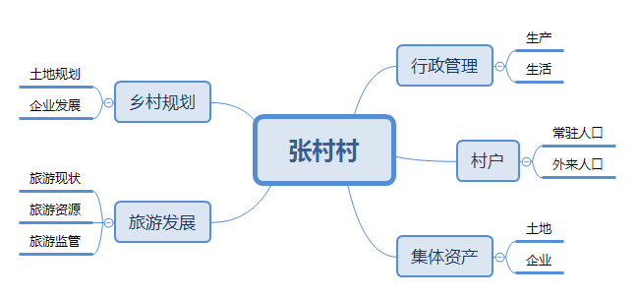

3.2 逻辑结构设计
根据旅游监管、旅游现状数据要求，提炼如下表格
类型 | 名称
date | 数据日期
text | 17点时实时人数与累计人数
text | 24点时实时人数与累计人数
text | 当天 24 小时趋势
text | 七天趋势
text | 驻留时长构成
text | 年龄构成
text | 性别构成
text | 来源省份构成
text | 省内来源地市构成
text | 来源国籍构成
text | 游客消费能力
text | 游客组团情况
text | 游客消费爱好

3.3 物理结构设计

3.3.1 角色-权限设计
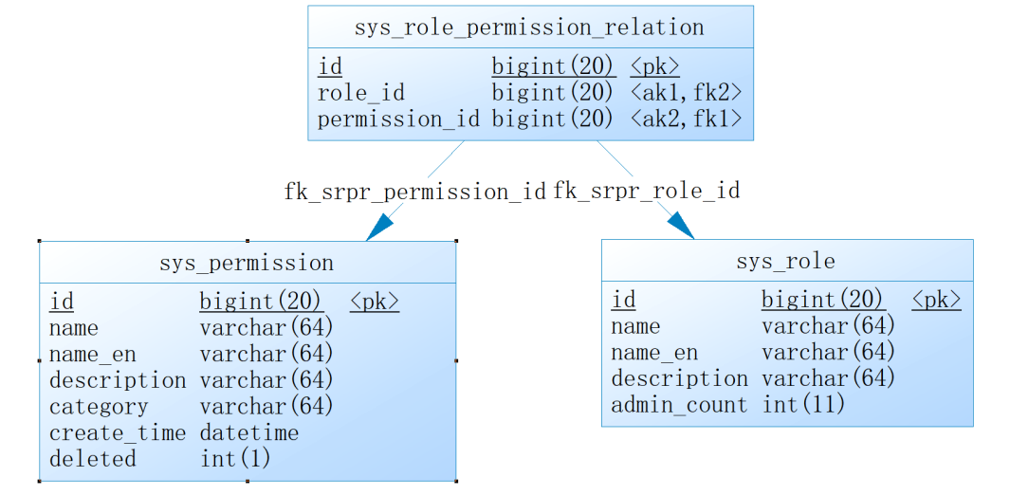

角色表
字段名 | 类型 | 可否为空 | 说明
id | bigint(20) | NO | 主键
name | varchar(64) | YES | 角色名
name_en | varchar(64) | YES | 角色英文名
description | varchar(64) | YES | 角色描述
admin_count | int(11) | YES | #后台用户数量
sort | int(11) | YES | 排序
create_time | timestamp | YES | #创建时间
deleted | int(1) | YES | 禁用与否:0未禁,1已禁

权限表
字段名 | 类型 | 可否为空 | 说明
id | bigint(20) | NO
name | varchar(64) | YES | 权限名
name_en | varchar(64) | YES | 权限英文名
description | varchar(64) | YES | 权限描述
category | varchar(64) | YES | 所属分类
create_time | datetime | YES | #创建时间
deleted | int(1) | YES | 禁用与否:0未禁,1已禁

角色-权限表
字段名 | 类型 | 可否为空 | 说明
id | bigint(20) | NO
role_id | bigint(20) | YES | 角色ID
permission_id | bigint(20) | YES | 权限ID

3.3.2用户结构设计
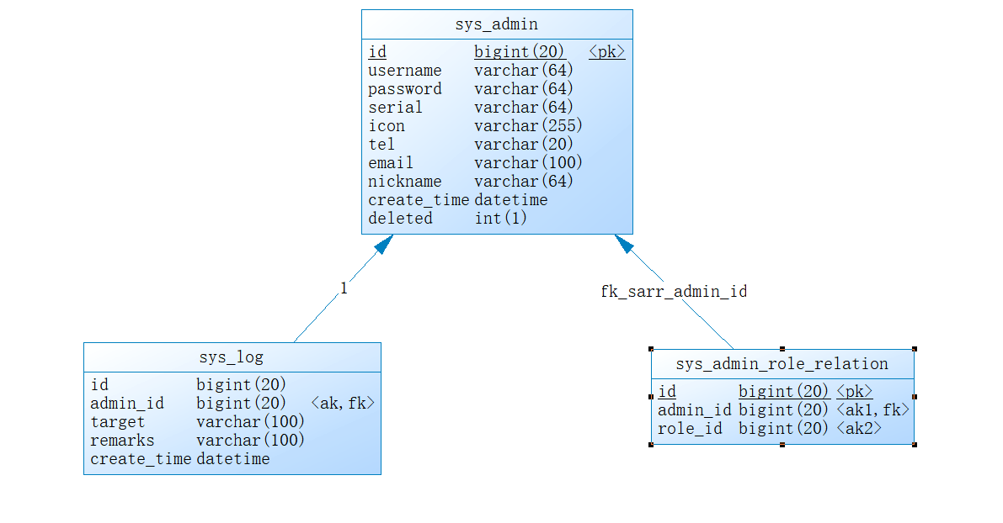
用户表
字段名 | 类型 | 可否为空 | 说明
id | bigint(20) | NO | 主键,新建时不传
username | varchar(64) | YES | 用户名
password | varchar(64) | YES | 密码
serial | varchar(64) | YES | 编号
icon | varchar(255) | YES | 头像地址,不含前缀
tel | varchar(20) | YES | 手机号
email | varchar(100) | YES | 邮箱
nickname | varchar(64) | YES | 昵称
create_time | datetime | YES | #创建时间
login_time | datetime | YES | #最后登录时间
remarks | varchar(255) | YES | 备注信息
deleted | int(1) | YES | 禁用与否:0未禁,1已禁

用户-角色表
字段名 | 类型 | 可否为空 | 说明
id | bigint(20) | NO
admin_id | bigint(20) | YES | 系统用户id
role_id | bigint(20) | YES | 角色id

用户角色表
字段名 | 类型 | 可否为空 | 说明
id | bigint(20) | NO
admin_id | bigint(20) | YES | 管理员ID
target | varchar(100) | YES | 操作对象
remarks | varchar(100) | YES | 备注
create_time | datetime | YES | #创建时间

3.3.3 业务结构设计
GPS点位表
字段名 | 类型 | 可否为空 | 说明
d | bigint(20) | NO | 主键,新建时不传
gps_code | varchar(64) | YES | gps设备编号
gps_time | bigint(20) | YES | gps时间戳,单位秒
longitude | double(14,8) | YES | 经度
latitude | double(14,8) | YES | 纬度
speed | double(14,2) | YES | 速度

三维视角表
字段名 | 类型 | 可否为空 | 说明
id | varchar(50) | NO
ExcuteName | varchar(50) | YES
x | varchar(20) | YES
y | varchar(20) | YES
z | varchar(20) | YES
pitch | varchar(20) | YES
yaw | varchar(20) | YES
ArmLength | varchar(10) | YES
BlendTime | varchar(10) | YES
CoordinateSystem | varchar(10) | YES

运营商信令数据表
字段名 | 类型 | 可否为空 | 说明
id | bigint(20) | NO | 主键,新建时不传
date | date | YES | 数据日期
heatMap | text | YES | 热力图
fetchRTHeadCountData17 | text | YES | 17点时实时人数与累计人数
fetchRTHeadCountData24 | text | YES | 24点时实时人数与累计人数
fetchPeopleFlow | text | YES | 当天 24 小时趋势
fetchHistoryPeopleFlow | text | YES | 七天趋势
fetchResidentDuration | text | YES | 驻留时长构成
fetchAgeStructure | text | YES | 年龄构成
fetchGenderStructure | text | YES | 性别构成
fetchOrginProvince | text | YES | 来源省份构成
fetchOrginCity | text | YES | 省内来源地市构成
fetchOrginCountry | text | YES | 来源国籍构成
fetchConsumptionAbility | text | YES | 游客消费能力
fetchTouristGroup | text | YES | 游客组团情况
fetchTouristHobby | text | YES | 游客消费爱好
deleted | int(1) | YES | 禁用与否:0未禁,1已禁
create_time | timestamp | YES | #创建时间
remarks | varchar(255) | YES | 备注

4 运用设计

4.1 数据字典设计
-

4.2 安全保密设计

4.2.1防止用户直接操作数据库
任何对数据库进行操作的SQL语句都进行SQL注入验证，防止用户非法操作数据库，用户只能用帐号登陆到应用软件，通过应用软件访问数据库，而没有其他途径操作数据库。

4.2.2用户帐号密码的加密方法
密码进行MD5加密，数据库中存储密码非明文。

4.2.3数据库备份
为保证数据库数据安全，需要对数据进行定期备份。备份步骤如下：
步骤1：备份Mysql指定数据库中的制定库表。
使用 mysqldump，设定周期30天。
步骤2：对于日期60天前的已备份的文件及压缩包做删除处理。
步骤3：删除库表中在当前日期前30天的数据。（步骤1已经做了备份）。
步骤4：设定定时。

